UNIVERSIDAD TECNOLÓGICA DE EL SALVADOR
Técnicas de Producción Industrial de Software I · Ciclo 02-2026
DOCUMENTO DE EVIDENCIAS · SEMANA 10
Teclado contextual e interacción táctil en RegistroIncidencias
Actividad evaluada individual · Guía práctica · 20 % del tercer período
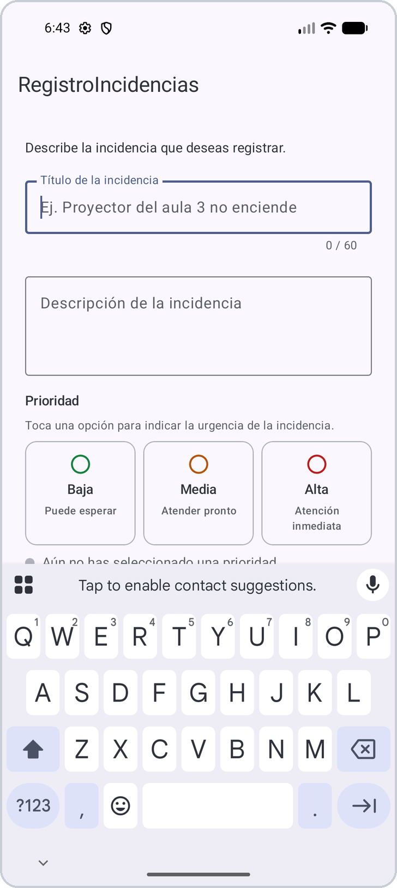 | 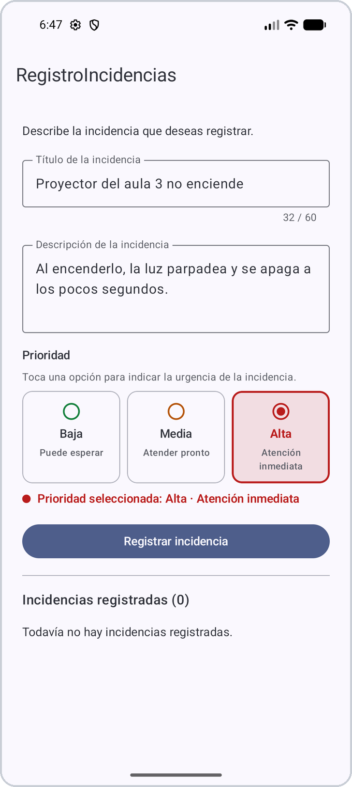 | 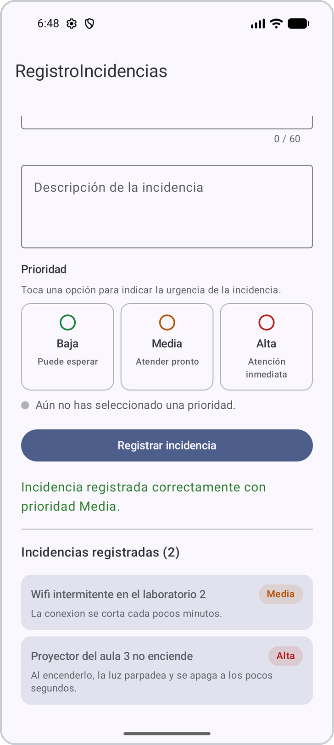

Estudiante | Henry Buendia
Proyecto | RegistroIncidencias (Android · Kotlin · Jetpack Compose)
Repositorio | https://github.com/HABA03/RegistroIncidencias
Entorno de ejecución | Emulador Pixel 10a (AVD) · Android 17 / API 37 · x86_64
Fecha de entrega | Domingo 4 de octubre de 2026

1. Datos de la entrega
La versión de esta semana se encuentra en la rama principal del repositorio público del proyecto. El repositorio incluye el código fuente, el README actualizado con el avance de la semana, las capturas de evidencia (carpeta evidencia/) y este documento.
Repositorio GitHub | https://github.com/HABA03/RegistroIncidencias
Rama | master
Commit de la semana | Semana 10: teclado contextual con KeyboardOptions y selector táctil de prioridad
Documentación | README.md → sección «Avance semana 10 — Teclado contextual e interacción táctil»
Evidencias | evidencia/04_pantalla_inicial.png … evidencia/11_lista_con_prioridades.png

2. Resumen del avance
En esta semana se mejoró la pantalla principal de RegistroIncidencias para que la entrada de texto y la interacción táctil respondan al contexto de uso. Los campos de texto ahora configuran el teclado según el tipo de información y encadenan el flujo con acciones IME, y se incorporó un selector táctil de prioridad (Baja, Media, Alta) conectado al estado de la aplicación: la prioridad se valida, se confirma visualmente y se muestra en cada incidencia registrada.

Archivos modificados
Archivo | Cambio realizado
MainActivity.kt | KeyboardOptions y KeyboardActions en título y descripción, contador de caracteres, integración del selector, validación de prioridad, vibración de confirmación/rechazo y enableEdgeToEdge().
ui/components/PrioridadSelector.kt (nuevo) | Selector táctil de prioridad con tarjetas seleccionables y etiqueta de prioridad para la lista.
model/Prioridad.kt (nuevo) | Enumeración Baja / Media / Alta con textos en recursos.
model/Incidencia.kt | Se agrega el atributo prioridad.
ui/theme/Color.kt | Colores semánticos por prioridad (verde, ámbar, rojo).
res/values/strings.xml | Textos de ejemplo, prioridades, retroalimentación y mensajes de validación.
RegistroIncidenciasScreenTest.kt (nuevo) | Cinco pruebas instrumentadas de teclado e interacción táctil.
README.md y evidencia/ | Sección del avance de la semana y ocho capturas tomadas en el emulador.

Correspondencia con la rúbrica
Criterio | Pts. | Dónde se evidencia
Entrada de texto y teclado contextual | 25 | Sección 3: configuración, fragmento de código, Figuras 1–3 y verificación con dumpsys input_method.
Interacción táctil | 25 | Sección 4: selector de prioridad, fragmento de código y Figuras 4–6.
Ejecución y retroalimentación | 20 | Sección 5: tabla de respuestas visibles y Figuras 7–8; pruebas en la Sección 6.
Repositorio y evidencia técnica | 20 | Secciones 1 y 8, README actualizado y carpeta evidencia/.
Explicación y presentación | 10 | Sección 7: teclado, interacción, nivel de abstracción y dificultad resuelta.

3. Entrada de texto y teclado contextual
El formulario tiene dos campos de texto en lenguaje natural. Ambos usan teclado de texto con capitalización por oración y autocorrección, porque se escriben frases cortas; la diferencia está en la acción IME, que se eligió según la posición de cada campo en el flujo de la pantalla:
Campo | Teclado | Capitalización | Acción IME | Al pulsar la tecla de acción
Título | Text + autocorrección | Sentences | Next (→|) | El foco pasa a la descripción sin tocar la pantalla.
Descripción | Text + autocorrección | Sentences | Done (✓) | Se cierra el teclado y quedan a la vista la prioridad y el botón.

El título además muestra un texto de ejemplo y un contador n / 60 que limita la longitud y se actualiza mientras se escribe, lo que da retroalimentación inmediata de la entrada.
MainActivity.kt — campo Título: «Siguiente» lleva el foco a la descripción
keyboardOptions = KeyboardOptions(
capitalization = KeyboardCapitalization.Sentences,
autoCorrectEnabled = true,
keyboardType = KeyboardType.Text,
imeAction = ImeAction.Next
),
keyboardActions = KeyboardActions(
onNext = { focusManager.moveFocus(FocusDirection.Next) }
)

MainActivity.kt — campo Descripción: «Listo» cierra el teclado
keyboardOptions = KeyboardOptions(
capitalization = KeyboardCapitalization.Sentences,
autoCorrectEnabled = true,
keyboardType = KeyboardType.Text,
imeAction = ImeAction.Done
),
keyboardActions = KeyboardActions(onDone = { focusManager.clearFocus() })

Evidencia en ejecución
Figura 1. Al enfocar el título, el teclado abre con Shift activo y la tecla Siguiente (→|). | 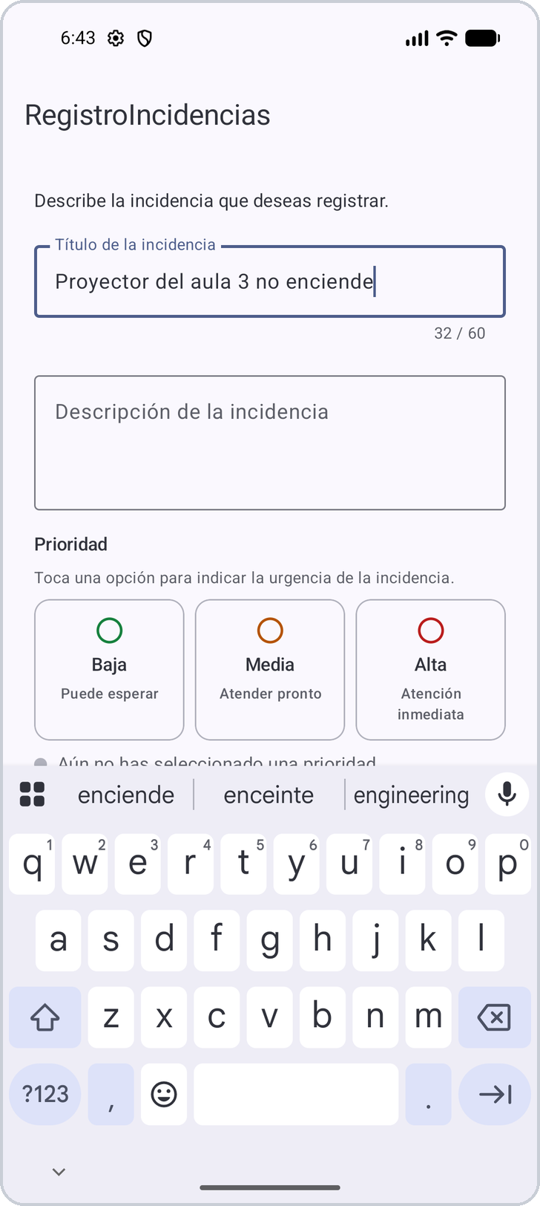  Figura 2. Título escrito: contador 32/60 y sugerencias de autocorrección. | 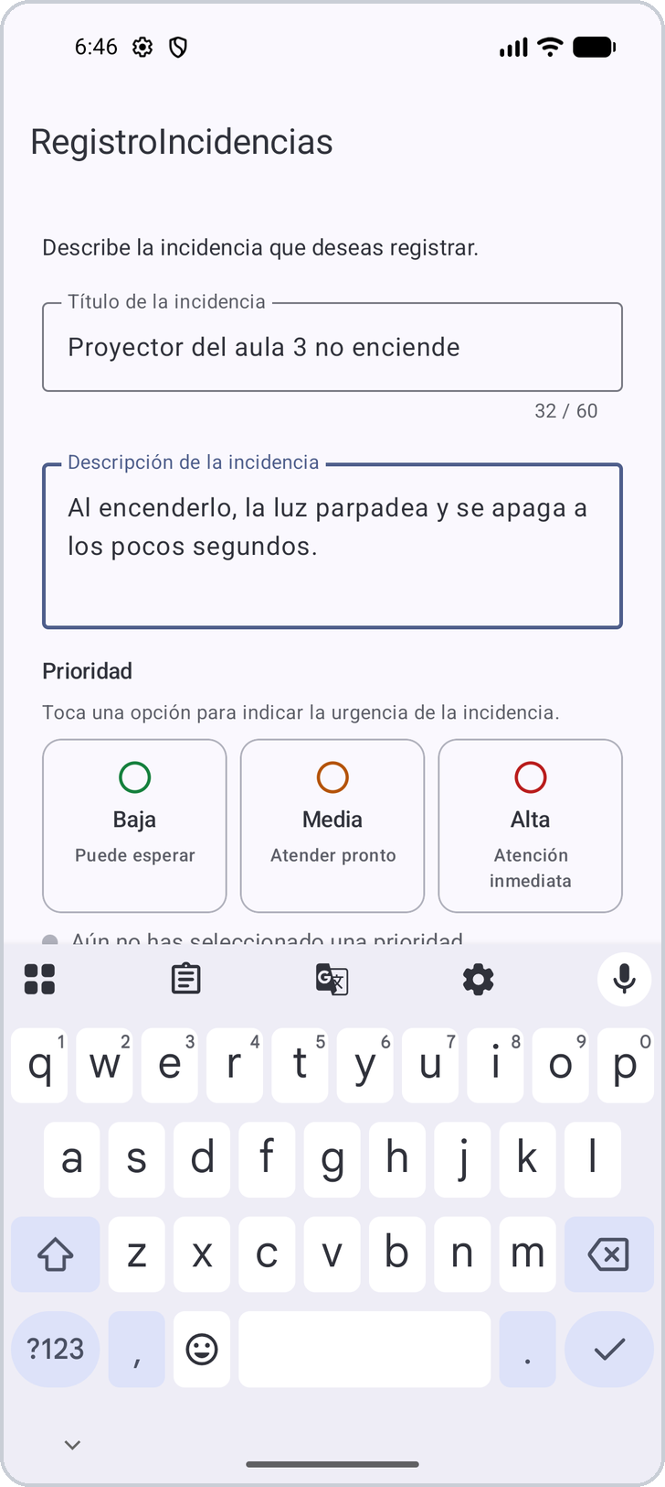  Figura 3. Tras pulsar Siguiente, el foco pasa a la descripción y la tecla cambia a Listo (✓).

Verificación técnica de la configuración
Para confirmar que las opciones declaradas en Compose llegan realmente al teclado, se consultó el EditorInfo activo con adb shell dumpsys input_method mientras cada campo tenía el foco:
Campo | inputType | imeOptions | Interpretación
Título | 0x0000c001 | 0x02000005 | TEXT + CAP_SENTENCES + AUTO_CORRECT · IME_ACTION_NEXT
Descripción | 0x0002c001 | 0x02000006 | TEXT + CAP_SENTENCES + AUTO_CORRECT + MULTI_LINE · IME_ACTION_DONE

4. Interacción táctil: selector de prioridad
Como interacción adicional a la acción principal se incorporó la selección de la prioridad de la incidencia. Cada opción es una tarjeta completa que responde al toque y está conectada al estado de la pantalla:
- Componente: PrioridadSelector, tres Card en una fila dentro de un Modifier.selectableGroup().
- Toque: Modifier.selectable(selected, onClick, role = Role.RadioButton) sobre cada tarjeta; Modifier.clip(shape) mantiene el efecto de toque dentro de las esquinas redondeadas.
- Área táctil: toda la tarjeta, de unos 115 × 108 dp en el emulador, muy por encima del mínimo recomendado de 48 × 48 dp.
- Retroalimentación: borde y fondo con el color de la prioridad (animados con animateColorAsState), RadioButton marcado, texto «Prioridad seleccionada: Alta · Atención inmediata» y vibración breve (HapticFeedbackType.SegmentTick).
- Integración con la app: la prioridad es obligatoria al registrar, se guarda en el modelo Incidencia, aparece en el mensaje de éxito y como etiqueta de color en la lista; el selector se reinicia tras cada registro.
- Accesibilidad: el rol RadioButton y el estado selected permiten que TalkBack anuncie la opción como «seleccionada» o «no seleccionada».

PrioridadSelector.kt — opción de prioridad tocable (fragmento simplificado)
Row(Modifier.fillMaxWidth().selectableGroup()) {
Prioridad.entries.forEach { prioridad ->
val activa = prioridad == seleccionada
Card(
modifier = Modifier.weight(1f).clip(shape).selectable(
selected = activa,
onClick = {
haptic.performHapticFeedback(HapticFeedbackType.SegmentTick)
onSeleccionar(prioridad)
},
role = Role.RadioButton
),
border = BorderStroke(if (activa) 2.dp else 1.dp, colorBorde)
) { /* RadioButton + etiqueta + detalle */ }
}
}

Evidencia en ejecución
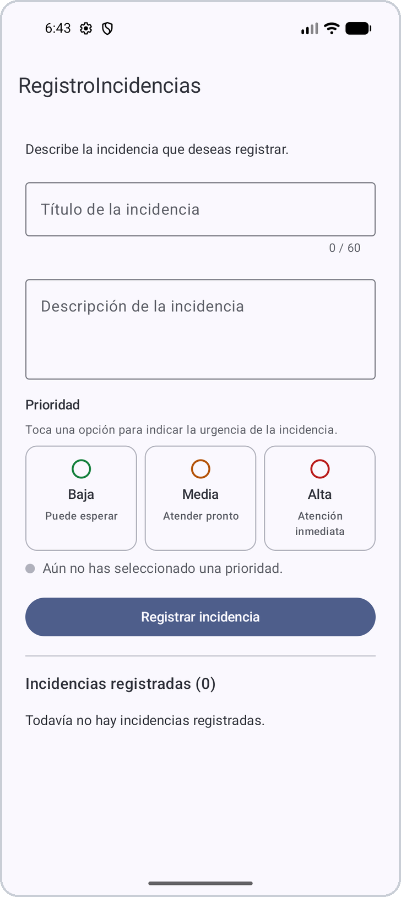  Figura 4. Estado inicial: ninguna prioridad seleccionada y texto guía para el usuario. | 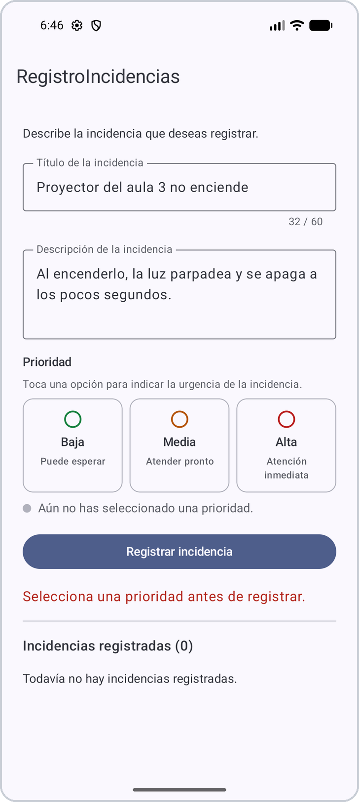  Figura 5. Tras pulsar Listo el teclado se cierra; registrar sin prioridad muestra el error. | Figura 6. Al tocar «Alta», la tarjeta se resalta y el texto confirma la selección.

5. Ejecución y retroalimentación visible
La aplicación se compiló e instaló en modo debug y se probó en el emulador Pixel 10a (Android 17, API 37), no solo en la vista previa. Cada acción del usuario produce una respuesta observable:
Acción del usuario | Respuesta visible de la aplicación
Escribir en el título | El contador n / 60 se actualiza y el teclado ofrece sugerencias.
Pulsar Siguiente (→|) | El foco pasa a la descripción; la tecla de acción cambia a Listo (✓).
Pulsar Listo (✓) | El teclado se cierra y quedan visibles el selector de prioridad y el botón.
Tocar una prioridad | La tarjeta cambia de borde y fondo, el radio se marca, aparece «Prioridad seleccionada: …» y el teléfono vibra brevemente.
Registrar con datos incompletos | Mensaje en rojo específico (título, descripción o prioridad) y vibración de rechazo.
Registrar con datos completos | Mensaje en verde con la prioridad, limpieza del formulario y nueva tarjeta en la lista con su etiqueta de color.

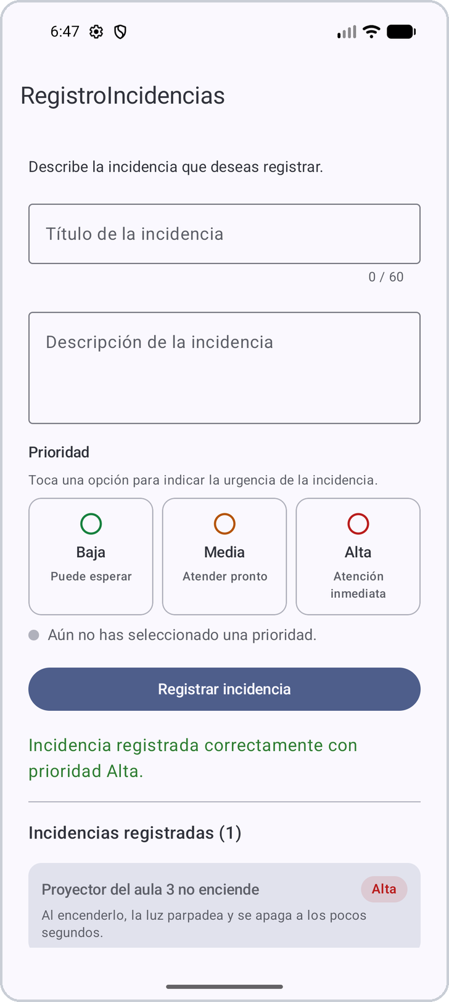  Figura 7. Registro exitoso: el mensaje confirma la prioridad y la incidencia aparece en la lista. | Figura 8. Lista de incidencias con etiquetas de prioridad (Media y Alta).

6. Verificación automatizada
Además de la prueba manual, se agregaron pruebas instrumentadas con Compose UI Test (RegistroIncidenciasScreenTest.kt). Se ejecutaron en el mismo emulador con ./gradlew connectedDebugAndroidTest:
Prueba | Qué verifica | Resultado
accionesImeCoherentes | El título declara ImeAction.Next y la descripción ImeAction.Done. | Aprobada
siguienteEnfocaDescripcion | La acción Siguiente del título mueve el foco a la descripción. | Aprobada
tocarPrioridadLaSelecciona | Tocar «Alta» la selecciona, deja las demás sin seleccionar y muestra la retroalimentación. | Aprobada
registrarSinPrioridadMuestraError | Sin prioridad aparece «Selecciona una prioridad antes de registrar.». | Aprobada
registroCompletoAgregaIncidencia | El registro agrega la incidencia con su prioridad y reinicia el selector. | Aprobada
useAppContext (plantilla) | El contexto de la app corresponde al paquete del proyecto. | Aprobada

Resultado: 6 de 6 pruebas aprobadas, 0 fallos (Pixel_10a AVD · Android 17).

7. Explicación breve

Configuración de teclado utilizada
Ambos campos usan KeyboardType.Text con KeyboardCapitalization.Sentences y autocorrección, porque el título y la descripción son frases en lenguaje natural. El título usa ImeAction.Next con focusManager.moveFocus(FocusDirection.Next) para pasar a la descripción sin soltar el teclado; la descripción, último campo de texto, usa ImeAction.Done con focusManager.clearFocus() para cerrar el teclado y dejar a la vista el selector de prioridad y el botón de registro.

Interacción táctil incorporada
Se agregó un selector de prioridad con tres tarjetas tocables (Baja, Media y Alta). El toque actualiza el estado prioridad de la pantalla, cambia el aspecto de la tarjeta, muestra un texto de confirmación y produce una vibración breve. La prioridad es obligatoria para registrar, se guarda en el modelo y se muestra en la lista.

Por qué se eligió este nivel de abstracción
Compose ofrece tres niveles para el toque: componentes con onClick, modificadores de alto nivel (clickable, selectable, toggleable) y pointerInput para gestos personalizados. Elegir una prioridad es un toque simple con un estado de selección, por lo que Modifier.selectable es el nivel adecuado: aporta el efecto visual de toque, el área táctil completa y la semántica de accesibilidad (rol y estado «seleccionado») con muy poco código. pointerInput habría obligado a reimplementar esas piezas sin ninguna ventaja, ya que no se necesita arrastre, pulsación larga ni otro gesto especial.

Dificultad resuelta
En la versión anterior la descripción usaba la acción IME por defecto (salto de línea), así que al terminar de escribir el teclado seguía abierto y tapaba el nuevo selector de prioridad y el botón principal. Se resolvió configurando ImeAction.Done en la descripción con KeyboardActions(onDone = { focusManager.clearFocus() }), y ImeAction.Next en el título para encadenar ambos campos (Figuras 1, 3 y 5).
Durante las pruebas también se observó que Gboard no activa Shift en la primera letra de la descripción (campo multilínea vacío), aunque sí lo hace en el título. Con dumpsys input_method se comprobó que la configuración llega correctamente al teclado (tabla de la Sección 3) y que Gboard sí capitaliza después de cada punto, por lo que se identificó como un comportamiento del teclado y no un error de la aplicación.

8. Evidencia del repositorio en GitHub
Captura de la pestaña de commits del repositorio donde se observa el commit correspondiente a la semana 10:
Insertar aquí la captura del commit de la semana 10
github.com/HABA03/RegistroIncidencias/commits/master

Figura 9. Historial de commits del repositorio con el commit de la semana 10.

